Documentation

Questions:
Utils:

Regarding jumping of exiting highway:
- We passed closest_starting_waypoint to update_matrix, however, we changed update_matrix and don’t use this waypoint parameter anymore .. probably because we changed to location But not we maybe do not distinguish between location of ego and closest waypoint

def detect_surronding_cars(
- 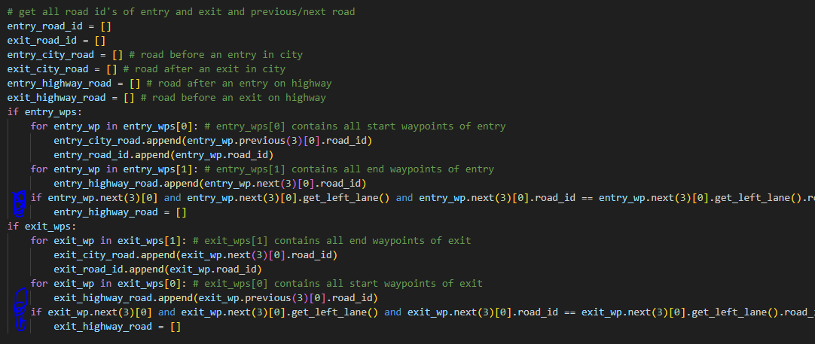
- Wir Wissen nicht mehr warum wir die Liste immer auf [ ] setzen Testen, ob cars noch richtig erkannt werden!

Weiter geht’s in car_detection_playgorund – Main Loop – Case 3 –
Weiter mit update matrix(-> search entry exit)

